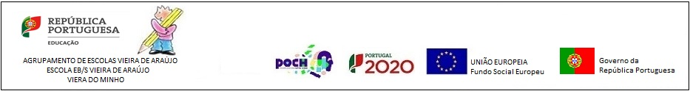
CRITÉRIOS ESPECÍFICOS DE AVALIAÇÃO – 2024 / 2025
Disciplina: | Desenho Técnico - elementos de ligação e desenho esquemático  Curso: Técnico Instalador de Sistemas Térmicos de Energias Renováveis

Critérios/Transversais |  | Domínios | Descritores |  | Percentagem
Conhecimento Competências  PASEO: B, C, D, G, H, I, J.  Resolução de Problemas Competências  PASEO: B, C, D, I.  Comunicação Competências  PASEO: A, B, C, D, J, I.  Desenvolvimento pessoal / interpessoal e autonomia  Competências  PASEO: E,F,G, J. |  | Apropriação e reflexão | Conhece a normalização no desenho.  Domina os conceitos de representação técnica.  Reconhece a importância do desenho técnico. |  | 20%
 |  | Interpretação e comunicação | Compreende as convenções de utilização geral no desenho técnico  Lê e Interpreta representações técnicas.  Compreender o desenho de conjunto na sua especificidade técnica. |  | 20%
 |  | Experimentação e Criação | Representa tecnicamente elementos de várias formas.  Transforma os conhecimentos adquiridos em capacidade de representação autónoma.  Articula conceitos de desenho técnico  Justifica a intencionalidade das representações.  Organiza exposições em diferentes formatos – físicos e/ou individuais ou de grupo, selecionando trabalhos tendo por base os processos de análise, síntese e comparação  Seleciona, de forma autónoma, processos de trabalho e de registo de ideias que envolvam a pesquisa, investigação e experimentação. |  | 30%
 |  | Responsabilidade | Assiduidade / Pontualidade /Tarefas de casa / Material escolar. |  | 15%
 |  | Desenvolvimento, postura e bem-estar | Comportamento e relações interpessoais.  Autonomia e colaboração. |  | 15%
Técnicas e Instrumentos de avaliação:
Inquérito: Questionário oral/entrevista e outros.
Observação: Grelhas de observação / Grelhas de registo e verificação e outros.
Análise conteúdo: Pesquisa produzidos pelos alunos / Portefólio / Caderno diário e outros.
Testagem: Grelhas de avaliação oral / Fichas de trabalho/ Fichas de avaliação/ Trabalhos práticos /Questão aula e outros.
Observações:
Qualquer documento de avaliação que seja copiado será passível de anulação.
O incumprimento de prazos e / ou regras serão passíveis de penalização.
Quando um dos instrumentos de avaliação não for implementado, a sua cotação será redistribuída pelo mesmo domínio de avaliação
Estes critérios poderão ser reajustados de acordo com o Projecto Curricular de Turma.
O Representante de Grupo O Coordenador do Departamento:
___________________________ ______________________________
(José Emílio de Lemos Oliveira) (António Miguel da Costa Rodrigues)

